  
   
   
 **🙟🕮🙝**

**BỘ GIÁO DỤC VÀ ĐÀO TẠO**

**TRƯỜNG ĐẠI HỌC SƯ PHẠM KỸ THUẬT TP.HCM**

**KHOA ĐÀO TẠO CHẤT LƯỢNG CAO**

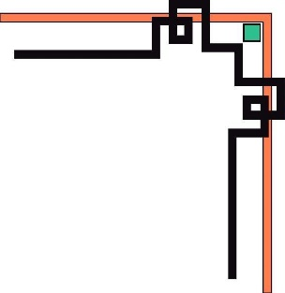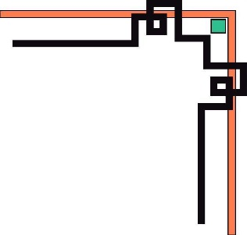

**BÁO CÁO  
 ĐỒ ÁN CUỐI KỲ**

**Đề tài: DANH SÁCH LIÊN KẾT ĐÔI**

**GVHD: Dr.Nguyễn Thiên Bảo**

**Môn:Cấu trúc dữ liệu & Giải thuật**

**Sinh viên thực hiện:**

**Trần Hữu Hào 18110103**

**Hà Đức Anh 18110075**

**Huỳnh Nhật Minh 18110156**

Tp. HCM, tháng 12 năm 2019

**Nhận xét của giáo viên hướng dẫn**

………………………………………………………………………………………………………………………………………………………………………………………………………………………………………………………………………………………………………………………………………………………………………………………………………………………………………………………………………………………………………………………………………………………………………………………………………………………………………………………………………………………………………………………………………………………………………………………………………………………………………………………………………………………………………………………………………………………………………………………………

Ngày ...... Tháng ...... Năm……

**Giáo viên hướng dẫn**

(Ký và ghi rõ họ tên)

**LỜI CẢM ƠN**

Để hoàn thành bài báo cáo này trước hết nhóm chúng em xin gửi đến Thầy Nguyễn Thiên Bảo lời cảm ơn sâu sắc nhất vì đã tạo cơ hội và hướng dẫn nhóm trong quá trình thực hiện bài bào cáo này.

Nhóm chúng em cũng xin gửi đến các Thầy Cô trong Khoa Đào Tạo Chất Lượng Cao, Ngành Công Nghệ Thông Tin trường Đại học Sư Phạm Kỹ Thuật TP. HCM lời cảm ơn chân thành.

Và cũng không thể thiếu là sự giúp đỡ rất tận tình của các bạn trong lớp 18110CL2A để hoàn thành tốt bài báo cáo.

Với lòng biết ơn sâu sắc, nhóm chúng em xin gửi đến Thầy Nguyễn Thiên Bảo , các Thầy Cô trong Khoa có được nhiều sức khỏe để tiếp tục cống hiến cho nhà trường và truyền đạt những kiến thức cho sinh viên. Chúc cho Thầy công việc luôn suôn sẽ thuận lợi và có nhiều niềm vui bên gia đình.

Do kiến thức bản thân của mỗi thành viên trong nhóm còn rất nhiều hạn hẹp, và chưa có kinh nghiệm, chúng em rất mong nhận được ý kiến đóng góp của Thầy để giúp chúng em có thêm kinh nghiệm trong quá trình thực hiện đồ án sau này.

**Chúng em xin chân thành cảm ơn.**

**MỤC LỤC**

**PHẦN 1 :GIỚI THIỆU DANH SÁCH LIÊN KẾT ĐÔI 5**

**I. KHÁI NIỆM 5**

**II. CÁC THAO TÁC TRONG DANH SÁCH LIÊN KẾT ĐÔI 5**

**III. ƯU ĐIỂM,NHƯỢC ĐIỂM 5**

**PHẦN 2 : BÁO CÁO ĐỒ ÁN 6**

**I. GIAO DIỆN 6**

**A. DEMO 6**

**B. ỨNG DỤNG 7**

**TÀI LIỆU THAM KHẢO 7**

**PHẦN 1 :GIỚI THIỆU DANH SÁCH LIÊN KẾT ĐÔI**

1. **KHÁI NIỆM**

* Danh sách liên kết đôi (Doubly Linked List) là một biến thể của Danh sách liên kết (Linked List), trong đó hoạt động duyệt qua các nút có thể được thực hiện theo hai chiều: về trước và về sau một cách dễ dàng khi so sánh với Danh sách liên kết đơn.

1. **CÁC THAO TÁC TRONG DANH SÁCH LIÊN KẾT ĐÔI**

* Chèn 1 phần tử vào đầu danh sách
* Chèn 1 phần tử vào cuối danh sách
* Xóa 1 phần tử của danh sách
* Tìm 1 phần tử trong danh sách

1. **ƯU ĐIỂM,NHƯỢC ĐIỂM**
2. **ƯU ĐIỂM**

* Ta có thể duyệt danh sách theo cả hai chiều bởi vì danh sách liên kết kép có con trỏ prev để truy cập node trước và con trỏ next để truy cập node sau. Nên khi muốn tìm kiếm dữ liệu trong danh sách ta không nhất thiết phải duyệt từ đầu danh sách như với danh sách liên kết đơn.

1. **NHƯỢC ĐIỂM**

* Vì con trỏ prev được thêm vào mỗi node, như vậy sẽ tốn thêm không gian bộ nhớ.
* Cách thức hoạt động của danh sách liên kết kép cũng vì vậy mà phức tạp hơn.

**PHẦN 2 : BÁO CÁO ĐỒ ÁN**

1. **GIAO DIỆN**

Khi bắt đâu chạy chương trình sẽ hiện lên 1 bảng gồm 2 option như thế này

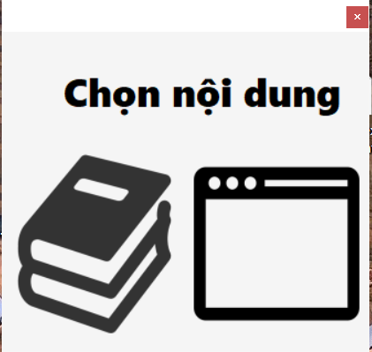

Ứng Dụng

DEMO

Hình 1.1

1. **DEMO**

File DEMO sẽ gồm những thành phần như thế này . Tùy vào mục đích sử dụng của người dùng sẽ chọn

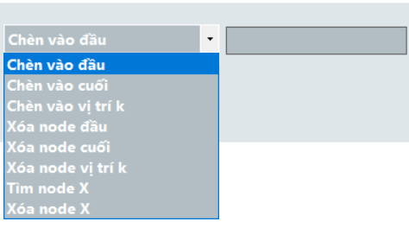

Hình 1.2

1. **ỨNG DỤNG**

Ứng dụng của nhóm chúng em là 1 phần mềm xem ảnh có giao diện như thế này

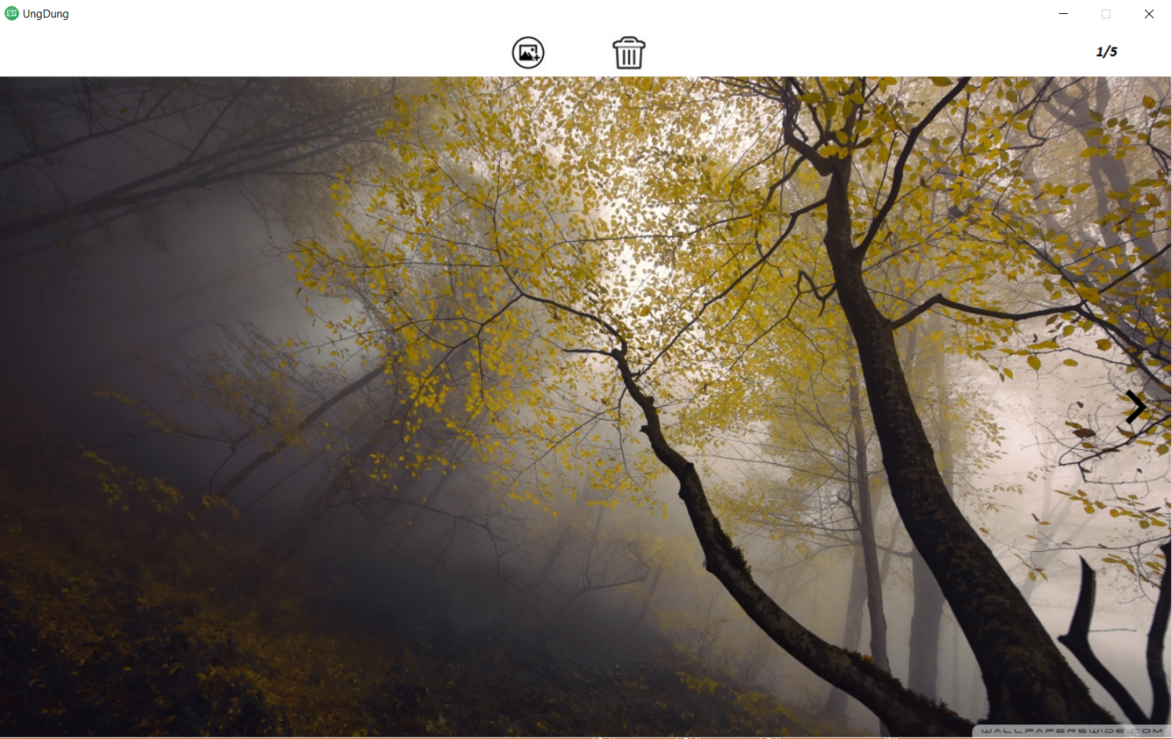

Hình 1.3

Ứng dụng sử dụng danh sách liên kết đôi để di chuyển giữa các ảnh

Và việc thêm ảnh hay xóa ảnh cũng sẽ trở nên dễ dàng hơn

**TÀI LIỆU THAM KHẢO**

<https://www.studytonight.com/data-structures/doubly-linked-list>

<https://www.youtube.com/watch?v=JdQeNxWCguQ>

https://www.youtube.com/watch?v=JdQeNxWCguQ